Kunskapskontroll – Teoretiska Frågor

**Besvara nedanstående frågor kort och koncist.**

1. Hur är AI, Maskininlärning och Deep Learning relaterat?

AI är ett bredd begrepp som omfattar artificiell intellegens feltet, ML är ett kategori av AI och Deep Learning är ett specific sätt av ML.

1. Hur är Tensorflow och Keras relaterat?

Keras har varit ett separat deep learning som är nu del av Tensorflow framework.

1. Vad är en parameter? Vad är en hyperparameter?

Hyperprameter är en inställning av modellen inför träning, parametrar är själva vikter och biases.

1. När man skall göra modellval och modellutvärdering så kan man använda ett tränings, validerings och test data. Förklara hur de olika delarna kan användas.

Träningsdata: Används för att träna modellen.

Valideringsdata: Justerar hyperparametrar och förhindrar överanpassning.

Testdata: Slutlig utvärdering för att säkerställa generalisering på osedda data.

1. Förklara vad nedanstående kod gör:

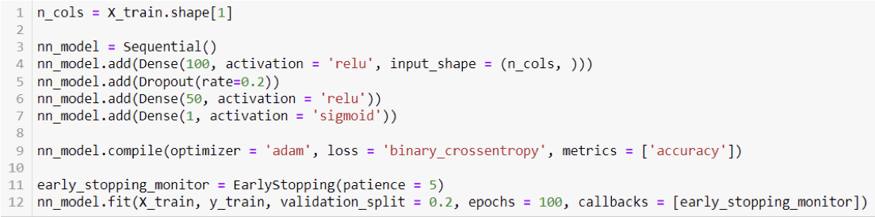

Detta är ett enkelt ANN för binär klassificering.

1. Vad är syftet med att regularisera en modell?

Förebygga overfittingning och öka generalisering av produktionerna.

1. ”Dropout” är en regulariseringsteknik, vad är det för något?

Dropout lämnar slumpmässigt ut delar av neurala kopplingar, detta hjälper neurala nätverk att generalisera bättre och minskar risken för överträning.

1. ”Early stopping” är en regulariseringsteknik, vad är det för något?

Early stopping används för att förebygga overfitting genom att indikera när träningen slutar förbättra validering metrics.

1. Din kollega frågar dig vilken typ av neuralt nätverk som är populärt för bildanalys, vad svarar du?

CNN.

1. Förklara översiktligt hur ett ”Convolutional Neural Network” fungerar.

Där är en typ av neural nätverk som baseras på filter och polling som är en typ av förenkling av bilder. Beroende på syfte kan dessa lager upprepas.

1. Din vän har ett album med 100 olika bilder som innehåller t.ex. tennisbollar och zebror. Hur hade han/hon kunnat klassificera de bilderna trots att han/hon inte har någon mer data att träna en modell på?

Det går att använda en annan modell till ex. Resnet50 och träna bara sista delen av nätverket, detta kallas för transfer learning.

1. Vad gör nedanstående kod?

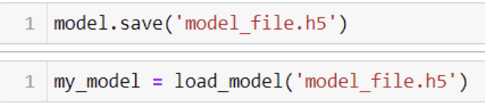

Sparar och laddar importerar en tensorflowmodell.

1. Deep Learning modeller kan ta lång tid att träna, då kan GPU via t.ex. Google Colab skynda på träningen avsevärt. Läs följande artikel:<https://blog.purestorage.com/purely-informational/cpu-vs-gpu-for-machine-learning/> och skriv mycket kortfattat vad CPU och GPU är.

CPU - central processing unit. GPU - graphics processing unit. GPU är mycket bättre för matrisberäkningar som är central del av NN, därmed mycket snabbare för att träna NN modeller.